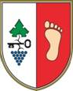
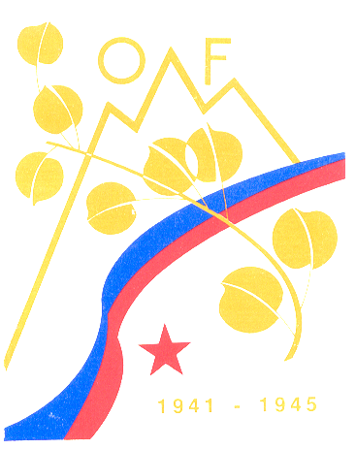

Združenje borcev za vrednote NOB Trebnje
Občinska organizacija borcev za vrednote NOB Mokronog – Trebelno
Skupnost Gubčeve brigade
Skupnost 12. SNOUB
Občina Mokronog-Trebelno

V A B I L O

Spoštovani!

Vabimo vas, da se 7. 9. 2024 ob 11. uri udeležite spominske slovesnosti v počastitev 81. obletnice ustanovitve 12. SNOUB (Slovenske narodnoosvobodilne udarne brigade) 82. obletnice ustanovitve Gubčeve brigade, in 83. obletnice ustanovitve Mokronoške čete, ki bo pri Lovskem domu na Trebelnem.

PRILOGA: Celoten program

ZB za vrednote NOB Trebnje Občina Mokronog-Trebelno
OO Mokronog-Trebelno Franc GLUŠIČ
predsednik župan
Mirko HROVAT

